Mô hình Use case Hệ Thống Tự Học Online

Version 5.0

Sinh viên thực hiện:

**1642019 – Nguyễn Thái Hòa**

**1642021 – Hà Nguyễn Thái Học**

**1642041 – Vũ Thị Trà Mi**

**1642049 – Dương Tấn Huỳnh Phong**

**1642051 – Nguyễn Xuân Phúc**

**Bảng ghi nhận thay đổi tài liệu**

|  |  |  |  |
| --- | --- | --- | --- |
| **Ngày** | **Phiên bản** | **Mô tả** | **Người thay đổi** |
| 25/11/2017 | 1.0 | Mô tả danh sách Actor | Nguyễn Thái Hoà |
| 26/11/2017 | 2.0 | Lập danh sách Use-case | Hà Nguyễn Thái Học |
| 26/11/2017 | 3.0 | Vẽ mô hình Use-case | Nguyễn Thái Hoà |

Mục lục

1. Sơ đồ Use-case 3

2. Danh sách các Actor 3

3. Danh sách các Use-case 3

4. Đặc tả Use-case 4

# Sơ đồ Use-case

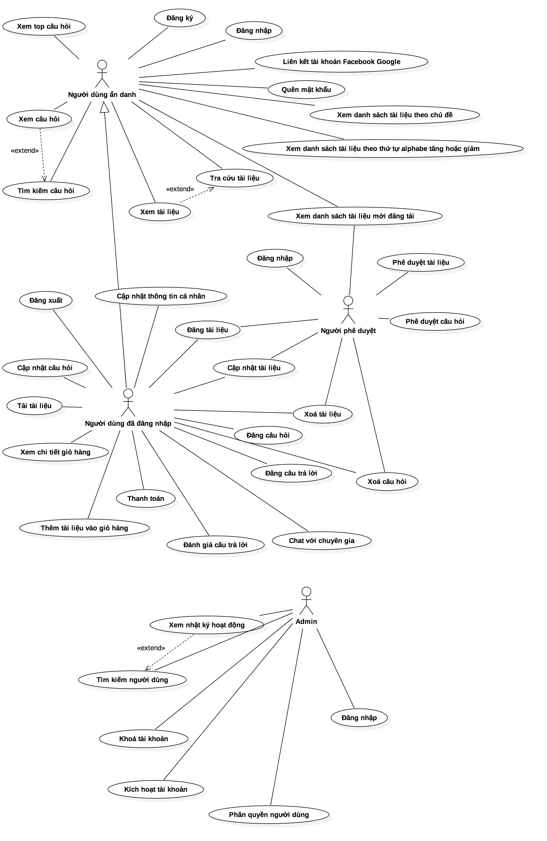

# Danh sách các Actor

|  |  |  |
| --- | --- | --- |
| STT | Tên Actor | Ý nghĩa/Ghi chú |
| 1 | Admin |  |
| 2 | Phê duyệt | Những người duyệt bài trong phần mềm |
| 3 | Người dùng | Những người đã login vào phần mềm |
| 4 | Người dùng ẩn danh | Những người chưa login vào phần mềm |

# Danh sách các Use-case

|  |  |  |
| --- | --- | --- |
| STT | Tên Use-case | Ý nghĩa/Ghi chú |
| 1 | Đăng nhập | Đăng nhập vào hệ thống. |
| 2 | Đăng xuất | Đăng xuất ra khỏi hệ thống. |
| 3 | Đăng ký | Đăng ký tài khoản mới. |
| 4 | Quên mật khẩu | Lấy lại mật khẩu. |
| 5 | Cập nhật thông tin cá nhân | Cập nhật thông tin cá nhân của người dùng. |
| 6 | Xem lịch sử hoạt động (nhật ký) | Xem lịch lịch sử hoạt động của người dùng. |
| 7 | Tìm kiếm người dùng | Tìm kiếm người dùng |
| 8 | Khoá người dùng | Khóa người dùng, ngưng không cho người dùng login và sử dụng hệ thống. |
| 9 | Phân quyền người dung | Thay đổi quyền của người dùng, có thể thay quyền sử dụng người dùng cao hơn hoặc thấp hơn khi sử dụng chức năng của hệ thống |
| 10 | Xem danh sách Sách/Tài liệu mới đăng tải | Hiển thị danh sách cố định (ví dụ 5-10 sách/tài liệu) mới nhất vừa được đưa vào hệ thống kèm theo thời gian |
| 11 | Xem danh sách Sách/Tài Liệu theo chủ đề | Lọc sách tài liệu theo từng chủ đề tương ứng |
| 12 | Tra cứu Sách/Tài liệu | Tìm kiếm theo mã, tên Sách/Tài liệu |
| 13 | Xem sách/tài liệu | Xem giá bán, mô tả chi tiết của sách. Nếu là tài liệu free thì có thể xem được nội dung chi tiết của tài liệu, tải tài liệu về máy |
| 14 | Đăng sách/tài liệu | Chọn sách/tài liệu, nhập thông tin theo yêu cầu và đăng tải lên hệ thống |
| 15 | Cập nhật sách/tài liệu | Quản trị viên hoặc người dùng đăng tải sách/tài liệu có thể cập nhật thông tin của sách/tài liệu |
| 16 | Phê duyệt sách/tài liệu được đăng tải | Quản trị viên kiểm tra nội dung, chấp nhận hoặc hủy bỏ tài liệu được đăng tải |
| 17 | Xóa sách/tài liệu | Quản trị viên hoặc người dùng đăng tải tài liệu đó có thể xóa tài liệu đã được đăng. |
| 18 | Tìm kiếm câu hỏi | Mỗi câu hỏi có chủ đề và mã, tìm kiếm theo tiêu chí này |
| 19 | Xem câu hỏi | Chọn và xem nội dung của câu hỏi |
| 20 | Đăng tải câu hỏi | Người dùng đăng tải câu hỏi lên hệ thống và chờ quản trị viên phê duyệt |
| 21 | Phê duyệt câu hỏi | Quản trị viên kiểm tra nội dung câu hỏi, chấp nhận hoặc hủy bỏ câu hỏi được đăng tải |
| 22 | Xem top câu hỏi | Xem danh sách những câu hỏi được quan tâm (lượt view, lượt trả lời) trong 1 mốc thời gian |
| 23 | Đăng tải câu trả lời | Người dùng đăng tải câu trả lời cho câu hỏi tương ứng (một số câu hỏi có thể có nhiều câu trả lời) |
| 24 | Đánh giá câu trả lời | Người dùng đánh giá thích hoặc không với câu hỏi, có thể đăng nội dung góp ý |
| 25 | Cập nhật câu hỏi | Quản trị viên hoặc người dùng đăng tải câu hỏi có thể thay đổi cập nhật nội dung câu hỏi. |
| 26 | Xóa câu hỏi | Quản trị viên hoặc người dùng đăng tải câu hỏi đó có thể xóa câu hỏi ra khỏi hệ thống |
| 27 | Chat với chuyên gia | Người dùng có chọn chức năng chat trực tuyến với chuyên gia khi cần tư vấn hoặc thắc mắc muốn giải đáp ngay lập tức |
| 28 | Liên kết tài khoản với facebook hoặc google | Người dùng có thể sử dụng tài khoản facebook hoặc google để login và sử dụng hệ thống. |
| 29 | Kích hoạt tài khoản. | Mở khoá tài khoản bị khoá. |
| 30 | Xem thông tin cá nhân | Người dùng xem thông tin cá nhân. |

# Đặc tả Use-case